SKRIPSI
IMPLEMENTASI WEB SERVER UNTUK SISTEM PEMBELAJARAN DIKELAS BERBASIS CLOUD KOMPUTER
Disusun untuk melengkapi salah satu syarat kelulusan
Program Studi Sarjana Terapan Teknik Informatika
Oleh:
Paulina Mundoni
23022033
KEMENTERIAN PENDIDIKAN, KEBUDAYAAN, RISET, DAN TEKNOLOGI
POLITEKNIK NEGERI MANADO
JURUSAN TEKNIK ELEKTRO
PROGRAM STUDI D-IV TEKNIK INFORMATIKA
2026

HALAMAN JUDUL
IMPLEMENTASI WEB SERVER UNTUK SISTEM PEMBELAJARAN DIKELAS BERBASIS CLOUD KOMPUTER
SKRIPSI
Disusun sebagai rancangan naskah Bab I sampai Bab V berdasarkan project IoT-Attendance.

Dibuat Oleh:
Paulina Mundoni
23022033
KEMENTERIAN PENDIDIKAN, KEBUDAYAAN, RISET, DAN TEKNOLOGI
POLITEKNIK NEGERI MANADO
JURUSAN TEKNIK ELEKTRO
PROGRAM STUDI D-IV TEKNIK INFORMATIKA
2026

HALAMAN PENGESAHAN
IMPLEMENTASI WEB SERVER UNTUK SISTEM PEMBELAJARAN DIKELAS BERBASIS CLOUD KOMPUTER
Oleh: Paulina Mundoni (23022033)
Naskah ini merupakan draft awal Bab I sampai Bab V yang disusun sebagai bahan penyusunan skripsi. Nama pembimbing, penguji, tanggal ujian, dan tanda tangan perlu disesuaikan dengan ketentuan kampus.
Jabatan | Nama dan Tanda Tangan
Pembimbing I | ................................................
Pembimbing II | ................................................
Ketua Program Studi | ................................................
Ketua Jurusan | ................................................

PERNYATAAN KEASLIAN SKRIPSI
Nama : Paulina Mundoni
NIM : 23022033
Program Studi : D-IV Teknik Informatika
Jurusan : Teknik Elektro
Perguruan Tinggi: Politeknik Negeri Manado
Dengan ini menyatakan bahwa skripsi berjudul "IMPLEMENTASI WEB SERVER UNTUK SISTEM PEMBELAJARAN DIKELAS BERBASIS CLOUD KOMPUTER" merupakan karya ilmiah yang disusun berdasarkan penelitian, pengamatan, dan pengembangan project IoT-Attendance. Apabila di kemudian hari ditemukan pelanggaran akademik, penulis bersedia menerima sanksi sesuai ketentuan yang berlaku.
Manado, 2026
Paulina Mundoni
NIM: 23022033

ABSTRAK
Paulina Mundoni, IMPLEMENTASI WEB SERVER UNTUK SISTEM PEMBELAJARAN DIKELAS BERBASIS CLOUD KOMPUTER.
Sistem pembelajaran di kelas membutuhkan dukungan server yang mampu menyediakan layanan absensi, monitoring, laporan, dan integrasi perangkat secara terpusat. Project IoT-Attendance menggunakan Laravel sebagai web server aplikasi yang melayani antarmuka admin/dosen dan endpoint REST API untuk perangkat IoT.
Penelitian ini bertujuan mengimplementasikan web server untuk mendukung sistem pembelajaran di kelas berbasis cloud computing. Fokus penelitian meliputi arsitektur server, routing, middleware, autentikasi, API perangkat, dashboard, monitoring, laporan, dan kesiapan deployment agar layanan dapat diakses secara terpusat.
Metode penelitian yang digunakan adalah penelitian terapan dengan tahapan studi literatur, observasi project, analisis kebutuhan server, konfigurasi layanan, pengujian route/API, serta evaluasi performa dan keamanan dasar. Hasil penelitian diharapkan memberikan rancangan web server yang mampu mendukung aktivitas kelas secara lebih efisien, transparan, dan mudah dikembangkan.
Kata Kunci: Web Server, Cloud Computing, Laravel, REST API, Sistem Kelas, IoT.

KATA PENGANTAR
Puji syukur penulis panjatkan ke hadirat Tuhan Yang Maha Esa karena atas berkat dan rahmat-Nya naskah skripsi Bab I sampai Bab V ini dapat disusun. Naskah ini dibuat sebagai bahan awal penelitian berbasis project IoT-Attendance yang dikembangkan untuk mendukung pengelolaan kegiatan kelas di lingkungan pendidikan tinggi.
Penulis menyampaikan terima kasih kepada dosen pembimbing, dosen penguji, orang tua, keluarga, rekan mahasiswa, dan seluruh pihak yang telah memberikan dukungan, masukan, serta kesempatan untuk memanfaatkan project ini sebagai bahan penelitian.
Penulis menyadari bahwa naskah ini masih perlu disempurnakan melalui bimbingan, pengujian lapangan, dan penyesuaian dengan pedoman penulisan skripsi kampus. Kritik dan saran yang membangun sangat diharapkan agar penelitian ini dapat memberikan manfaat akademik dan praktis.
Manado, 2026
Paulina Mundoni

DAFTAR ISI
Bagian | Halaman
HALAMAN JUDUL
HALAMAN PENGESAHAN
PERNYATAAN KEASLIAN SKRIPSI
ABSTRAK
KATA PENGANTAR
DAFTAR ISI
DAFTAR GAMBAR
DAFTAR TABEL
BAB I PENDAHULUAN
BAB II TINJAUAN PUSTAKA
BAB III METODOLOGI PENELITIAN
BAB IV HASIL DAN PEMBAHASAN
BAB V PENUTUP
DAFTAR PUSTAKA
Nomor halaman pada daftar isi dapat diperbarui kembali setelah naskah final digabungkan dengan Bab IV dan Bab V.

DAFTAR GAMBAR
No. | Judul Gambar
Gambar 4.1 | Arsitektur web server cloud IoT-Attendance
Gambar 4.2 | ERD database pendukung web server

DAFTAR TABEL
No. | Judul Tabel
Tabel 2.1 | Penelitian Terdahulu
Tabel 2.2 | Komponen Project IoT-Attendance
Tabel 3.1 | Jadwal Penelitian
Tabel 3.2 | Kebutuhan Fungsional
Tabel 3.3 | Rancangan Pengujian
Tabel 4.1 | Hasil implementasi fitur web server
Tabel 4.2 | Ringkasan hasil pengujian web server

BAB I PENDAHULUAN

1.1 Latar Belakang
Kegiatan pembelajaran di kelas tidak hanya berhubungan dengan penyampaian materi, tetapi juga membutuhkan pengelolaan data kehadiran, jadwal, kelas, mata kuliah, dosen, dan laporan. Pada sistem manual, data tersebut sering tersebar di banyak media sehingga proses monitoring kelas menjadi lambat dan kurang transparan.
Web server menjadi komponen penting karena berfungsi sebagai pusat layanan aplikasi. Melalui web server, dosen dan admin dapat mengakses dashboard, melihat monitoring live, mengelola master data, memulai sesi absensi, dan membuat laporan (Laravel, 2026a, 2026b). Perangkat IoT juga dapat berkomunikasi dengan server melalui API tanpa harus membuka halaman web.
Cloud computing memungkinkan layanan web server ditempatkan pada infrastruktur yang dapat diakses melalui jaringan (Mell & Grance, 2011). Dengan pendekatan ini, sistem kelas tidak bergantung pada satu komputer lokal saja. Data absensi dan laporan dapat diakses lebih fleksibel sesuai hak akses, selama server dan jaringan tersedia.
Project IoT-Attendance menyediakan bahan penelitian yang relevan karena telah memiliki route web, route API, middleware auth, middleware role, dashboard, monitoring live, health monitoring, endpoint absensi, endpoint heartbeat perangkat, dan laporan (Laravel, 2026a, 2026b; Project IoT-Attendance, 2026). Fitur tersebut dapat dikaji sebagai implementasi web server untuk mendukung aktivitas pembelajaran di kelas.
Berdasarkan kondisi tersebut, penelitian ini difokuskan pada implementasi web server untuk sistem pembelajaran di kelas berbasis cloud komputer. Penelitian ini menekankan bagaimana server menerima permintaan, mengelola autentikasi, memproses data dari perangkat, menyimpan data ke database, dan menyajikan informasi kepada pengguna.

1.2 Rumusan Masalah
Berdasarkan latar belakang tersebut, rumusan masalah dalam penelitian ini adalah:
- Bagaimana implementasi web server Laravel pada project IoT-Attendance untuk mendukung sistem pembelajaran di kelas?
- Bagaimana web server melayani antarmuka pengguna dan REST API perangkat IoT secara terintegrasi?
- Bagaimana konsep cloud computing dapat diterapkan pada rancangan deployment sistem agar layanan dapat diakses secara terpusat?
- Bagaimana hasil pengujian route, API, autentikasi, dan performa dasar web server pada sistem kelas?

1.3 Tujuan Penelitian
Tujuan yang ingin dicapai dalam penelitian ini adalah:
- Menganalisis implementasi web server Laravel pada project IoT-Attendance.
- Menjelaskan alur layanan web dan API yang digunakan oleh admin, dosen, dan perangkat IoT.
- Menyusun rancangan deployment berbasis cloud computing untuk sistem pembelajaran di kelas.
- Menyusun rancangan pengujian fungsional, keamanan dasar, dan performa web server.

1.4 Manfaat Penelitian
Penelitian ini diharapkan memberikan manfaat sebagai berikut:
- Bagi dosen, web server membantu pemantauan kehadiran dan laporan kelas secara lebih cepat.
- Bagi admin, sistem memudahkan pengelolaan data pengguna, kelas, jadwal, mahasiswa, dan perangkat.
- Bagi mahasiswa, proses absensi dapat dilakukan secara terpusat melalui perangkat yang terhubung ke server.
- Bagi institusi, rancangan cloud server dapat menjadi dasar pengembangan sistem akademik yang lebih fleksibel.
- Bagi peneliti, naskah ini menjadi referensi implementasi web server Laravel dan API IoT.

1.4.1 Manfaat Teoritis
- Memberikan kontribusi ilmiah dalam pengembangan sistem presensi/absensi berbasis web dan IoT.
- Menjadi referensi bagi penelitian berikutnya yang menggunakan Laravel, MySQL, REST API, dan perangkat identifikasi.
- Memperkaya literatur rekayasa perangkat lunak pada konteks pengelolaan kelas dan layanan akademik digital.

1.4.2 Manfaat Praktis
- Bagi dosen, web server memusatkan akses dashboard, monitoring, dan laporan kelas.
- Bagi admin, server cloud memudahkan pengelolaan sistem tanpa bergantung pada satu komputer lokal.
- Bagi institusi, rancangan server menjadi dasar layanan kelas yang lebih fleksibel dan mudah dipantau.

1.5 Batasan Masalah
Agar penelitian lebih terarah, batasan masalah yang digunakan adalah:
- Penelitian difokuskan pada implementasi web server Laravel dalam project IoT-Attendance.
- Cloud computing dibahas sebagai rancangan deployment dan pengujian kesiapan, bukan kontrak layanan cloud tertentu.
- Pengujian dilakukan pada environment development lokal dengan skenario yang dapat dipindahkan ke server cloud.
- Penelitian tidak membahas pembuatan perangkat IoT secara detail, kecuali komunikasi perangkat ke web server.
- Dokumen ini hanya mencakup Bab I sampai Bab V.

1.6 Sistematika Penulisan
BAB I PENDAHULUAN berisi latar belakang, rumusan masalah, tujuan, manfaat, batasan masalah, dan sistematika penulisan.
BAB II TINJAUAN PUSTAKA membahas teori, penelitian terdahulu, dan konsep teknis yang berkaitan dengan project IoT-Attendance.
BAB III METODOLOGI PENELITIAN menjelaskan tempat dan waktu penelitian, alat dan bahan, metode penelitian, teknik pengumpulan data, rancangan sistem, dan rancangan pengujian.
BAB IV HASIL DAN PEMBAHASAN menjelaskan hasil implementasi web server, arsitektur cloud, pengujian API, visualisasi fitur, dan ERD pendukung sistem.
BAB V PENUTUP memuat kesimpulan dan saran penelitian.

BAB II TINJAUAN PUSTAKA

2.1 Penelitian Terdahulu
Penelitian terdahulu digunakan sebagai pembanding untuk memperjelas posisi penelitian dan memastikan rancangan sistem tidak terlepas dari teori serta praktik pengembangan aplikasi presensi.
Tabel 2.1 Penelitian Terdahulu
No. | Sumber | Fokus | Keterkaitan
1 | NIST SP 800-145 | Karakteristik cloud computing. | Dasar konsep deployment server.
2 | Laravel Documentation | Routing, middleware, auth, controller. | Menjelaskan web server Laravel.
3 | Project IoT-Attendance | Route web/API dan test report. | Bahan penelitian utama.

2.2 Sistem Absensi Berbasis IoT
Sistem absensi IoT memerlukan server yang dapat menerima request perangkat dan menyajikan layanan web untuk pengguna (Project IoT-Attendance, 2026).

2.3 Web Server dan Cloud Computing
Web server memproses request client, sedangkan cloud computing memungkinkan layanan ditempatkan pada infrastruktur yang dapat diakses terpusat (Mell & Grance, 2011).

2.4 Framework Laravel dan REST API
Laravel menyediakan route web, route API, middleware auth, middleware role, controller, view, dan Eloquent ORM (Laravel, 2026a, 2026b).

2.5 Struktur Project IoT-Attendance
Project memiliki dashboard, monitoring live, health monitoring, laporan, master data, profile, dan endpoint API perangkat.

2.6 Model Data dan Relasi Sistem
Database mendukung server karena menyimpan master data, transaksi absensi, session, audit, dan performance metrics.

2.7 Keamanan dan Integritas Data
Keamanan server didukung auth, role, token perangkat, throttle, validasi input, dan audit log (Laravel, 2026a, 2026b; OWASP Foundation, 2026).
Tabel 2.2 Komponen Project IoT-Attendance
Komponen | Keterangan
Backend | Laravel 11, PHP 8.2+, route web/API, controller, middleware, model Eloquent, dan migration.
Database | MySQL/MariaDB dengan tabel users, kelas, mahasiswa, mata_kuliah, semester_akademik, jadwal, absensi, devices, corrections, audit_logs, dan metrics.
API IoT | POST /api/absensi, heartbeat perangkat, command enrollment, dan validasi X-Device-Token.
Antarmuka | Login, dashboard, master data, monitoring live, health monitoring, laporan, audit, koreksi, dan export.

2.8 Kerangka Pemikiran
Kerangka pemikiran dimulai dari kebutuhan layanan kelas terpusat, implementasi web server Laravel, rancangan cloud, pengujian route/API, dan evaluasi performa dasar.

2.9 Metode Pengembangan Waterfall
Waterfall digunakan untuk menjelaskan tahap analisis, desain server, implementasi, pengujian, dan pemeliharaan.

2.10 Unified Modeling Language (UML)
UML membantu menjelaskan aktor, route, alur request, dan komponen server.

2.11 Black Box Testing dan Evaluasi Pengguna
Black box testing menguji login, dashboard, route protected, endpoint API, dan laporan.

2.12 Sistem Presensi QR Code sebagai Pembanding
Sistem QR Code menjadi pembanding karena sama-sama memerlukan server, database, dan pengujian fungsional.

BAB III METODOLOGI PENELITIAN

3.1 Tempat dan Waktu Penelitian
Penelitian dirancang pada lingkungan project IoT-Attendance yang berjalan secara lokal di Laragon. Waktu penelitian disusun selama tahap observasi project, analisis kebutuhan, perancangan, implementasi, pengujian, dan penyusunan laporan.

3.2 Metode dan Jenis Penelitian
Jenis penelitian adalah penelitian terapan karena diarahkan untuk menganalisis dan memanfaatkan project nyata sebagai solusi digitalisasi presensi ruang kelas.
Tabel 3.1 Jadwal Penelitian
No. | Kegiatan | Waktu
1 | Studi literatur dan observasi project | Minggu 1-2
2 | Analisis kebutuhan dan data project | Minggu 3-4
3 | Perancangan sistem, database, dan skenario uji | Minggu 5-6
4 | Implementasi dan pengujian | Minggu 7-10
5 | Analisis hasil dan penyusunan laporan | Minggu 11-16

3.3 Spesifikasi Perangkat Keras dan Perangkat Lunak
Perangkat yang digunakan meliputi laptop/PC, Laragon, PHP, Composer, Laravel, MySQL/MariaDB, browser, dan source code project IoT-Attendance (Laravel, 2026a, 2026b; Oracle, 2026).

3.4 Bahan Penelitian
Bahan penelitian berupa README, routes/web (Project IoT-Attendance, 2026).php, routes/api.php, controller, view, middleware, DATABASE_SCHEMA, API_REFERENCE, dan TEST_REPORT.

3.5 Teknik Pengumpulan Data
Data dikumpulkan melalui observasi project, studi dokumentasi source code, migration, route, controller, README, API reference, database schema, dan test report (Project IoT-Attendance, 2026).

3.6 Analisis Kebutuhan Sistem
Server harus menyediakan login, dashboard, master data, monitoring, laporan, API perangkat, autentikasi, role, validasi token, dan koneksi database (Laravel, 2026a; OWASP Foundation, 2026).

3.7 Rancangan Sistem Usulan
Sistem usulan menempatkan Laravel pada web server yang melayani browser admin/dosen dan request perangkat IoT, dengan MySQL sebagai database terpusat.
Tabel 3.2 Kebutuhan Fungsional
Kode | Kebutuhan Fungsional
F-01 | Server menyediakan halaman login, dashboard, master data, monitoring, health, dan laporan.
F-02 | Server menyediakan endpoint API untuk absensi dan perangkat.
F-03 | Server membedakan hak akses admin dan dosen dengan authentication serta role.
F-04 | Server dapat dirancang untuk deployment cloud dengan backup dan monitoring.

3.8 Rancangan Pengujian
Pengujian menggunakan pendekatan black box, yaitu membandingkan input, proses, output yang diharapkan, dan kondisi database setelah pengujian.
Tabel 3.3 Rancangan Pengujian
No. | Aspek Uji | Skenario | Indikator Keberhasilan
1 | Route web | Mengakses login, dashboard, monitoring, reports, master data. | Route aktif sesuai role.
2 | Autentikasi | Akses halaman tanpa login dan role berbeda. | Akses ditolak/diterima sesuai aturan.
3 | API perangkat | Mengirim token valid dan tidak valid. | Token valid diproses, token salah ditolak.
4 | Performa | Membaca metric query dan respons. | Respons berada pada batas wajar.

3.9 Teknik Analisis Data
Data hasil pengujian dianalisis secara deskriptif dengan melihat kesesuaian output sistem, perubahan database, status HTTP, dan keterkaitan dengan tujuan penelitian.

3.10 Analisis Sistem Berjalan
Sistem berjalan masih dapat mengalami kendala jika absensi dicatat manual atau tidak terhubung dengan data akademik secara utuh. Project IoT-Attendance mengusulkan proses digital yang terintegrasi.

3.11 Metode Pengembangan Sistem
Tahapan pengembangan mengikuti model waterfall yang meliputi analisis kebutuhan, perancangan, implementasi, pengujian, dan pemeliharaan.

3.12 Kebutuhan Fungsional dan Kebutuhan Nonfungsional
Kebutuhan nonfungsional meliputi keamanan akses, konsistensi database, performa respons, kemudahan penggunaan, serta kemudahan pemeliharaan.

3.13 Rancangan Basis Data dan Rancangan Antarmuka
Database pendukung server mencakup users, sessions, kelas, mahasiswa, mata_kuliah, jadwal, devices, absensi, corrections, audit_logs, performance_metrics, cache, dan jobs.

3.14 Rancangan Black Box Testing
Skenario black box digunakan untuk menguji login, master data, API, perangkat, monitoring, laporan, dan validasi error.

3.15 Instrumen Wawancara dan Kuesioner
Instrumen dapat diarahkan kepada admin, dosen, teknisi/perancang sistem, dan pengguna ruang kelas untuk memvalidasi kebutuhan serta kemudahan penggunaan.

3.16 Kesimpulan Metodologi
Metodologi ini memberi dasar untuk menilai kesiapan web server dalam mendukung sistem pembelajaran di kelas dan deployment cloud.

BAB IV HASIL DAN PEMBAHASAN

4.1 Gambaran Umum Hasil Implementasi
Project IoT-Attendance telah menyediakan aplikasi web server berbasis Laravel yang dapat menerima request dari browser pengguna dan perangkat IoT (Laravel, 2026a, 2026b; Project IoT-Attendance, 2026). Route web digunakan untuk login, dashboard, master data, monitoring, laporan, dan profile, sedangkan route API digunakan untuk endpoint absensi dan komunikasi perangkat.
Pada fokus penelitian Paulina, hasil implementasi diposisikan sebagai kesiapan aplikasi ketika ditempatkan pada server lokal atau cloud. Pembahasan diarahkan pada route, middleware, database, keamanan request, dan monitoring layanan.

4.2 Hasil Implementasi Fitur Web Server
Tabel 4.1 Hasil implementasi fitur web server
Komponen | Hasil Implementasi | Pembahasan
Routing web | Login, dashboard, master data, monitoring live, health, reports, profile, dan public billboard. | Mendukung akses admin dan dosen.
Routing API | POST /api/absensi, heartbeat perangkat, dan command enrollment. | Mendukung integrasi perangkat kelas.
Middleware | auth, role, device.token, dan throttle. | Menjaga akses pengguna dan request perangkat.
Monitoring | Performance reports, audit report, correction report, export PDF/Excel. | Mendukung operasional cloud.

4.3 Visualisasi Arsitektur dan Database
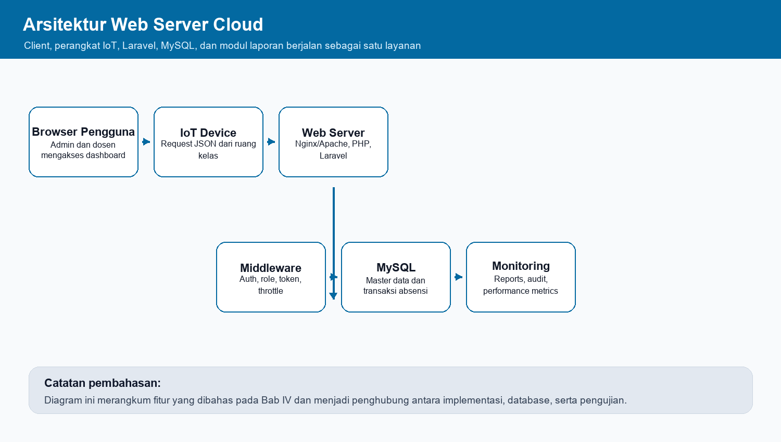
Gambar 4.1 Arsitektur web server cloud IoT-Attendance
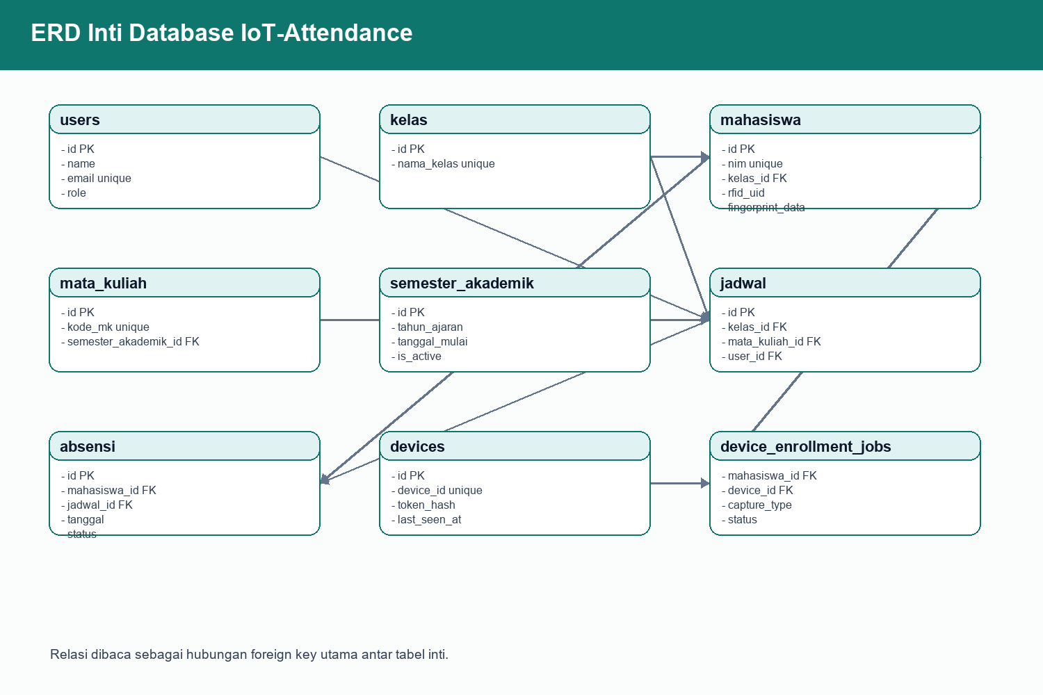
Gambar 4.2 ERD database pendukung web server

4.4 Hasil Pengujian Web Server
Tabel 4.2 Ringkasan hasil pengujian web server
Aspek Uji | Hasil | Status
Route registration | Route web, API, dan health check terdaftar pada Laravel. | Berhasil
Authentication | Request tanpa token ditolak 401; token salah ditolak 401; token benar diproses. | Berhasil
API absensi | Endpoint POST /api/absensi menerima request valid dan menolak data tidak valid. | Berhasil
Protected pages | Dashboard, monitoring, dan report dilindungi auth serta role. | Berhasil
Performance | Database query kurang dari 50 ms; route resolution kurang dari 10 ms; memory rendah. | Baik

4.5 Pembahasan
Hasil implementasi menunjukkan bahwa web server tidak hanya menampilkan halaman, tetapi juga mengatur hak akses, memproses request perangkat, dan menyimpan transaksi ke database. Middleware auth, role, device.token, dan throttle menjadi komponen penting untuk menjaga layanan tetap terkendali.
Jika sistem dipindahkan ke cloud, komponen yang perlu diperhatikan adalah konfigurasi environment, koneksi database, HTTPS, backup, monitoring endpoint, dan rotasi token perangkat (Mell & Grance, 2011; OWASP Foundation, 2026). Struktur project yang sudah memiliki route, controller, view, dan laporan memudahkan proses deployment bertahap.

4.6 Keterbatasan Hasil
Pengujian yang tersedia masih berbasis lingkungan development dan dokumentasi project. Pengujian cloud produksi perlu menambahkan uji beban, uji jaringan, konfigurasi SSL, dan pemantauan uptime.

BAB V PENUTUP

5.1 Kesimpulan
1. Web server pada project IoT-Attendance telah memiliki route, controller, middleware, database, dan view yang cukup untuk mendukung sistem kelas berbasis web.
2. Endpoint API dapat menerima data dari perangkat IoT dengan proteksi token dan validasi input.
3. Fitur monitoring, laporan, audit, dan performance metrics menjadi dasar penting untuk deployment server yang lebih siap operasional.

5.2 Saran
1. Deployment cloud perlu memakai HTTPS, environment production, backup database, dan monitoring uptime.
2. Perlu dilakukan uji beban untuk melihat kemampuan server saat banyak perangkat mengirim request bersamaan.
3. Token perangkat sebaiknya dibuat unik per device dan dirotasi secara berkala.

DAFTAR PUSTAKA
Laravel. (2026a). Laravel 11.x documentation: Authentication. https://laravel.com/docs/11.x/authentication
Laravel. (2026b). Laravel 11.x documentation: Routing. https://laravel.com/docs/11.x/routing
Mell, P., & Grance, T. (2011). The NIST definition of cloud computing (Special Publication 800-145). National Institute of Standards and Technology. https://csrc.nist.gov/pubs/sp/800/145/final
Oracle. (2026). MySQL 8.4 reference manual. https://dev.mysql.com/doc/refman/8.4/en/
OWASP Foundation. (2026). REST security cheat sheet. https://cheatsheetseries.owasp.org/cheatsheets/REST_Security_Cheat_Sheet.html
Project IoT-Attendance. (2026). README, DATABASE_SCHEMA, API_REFERENCE, TEST_REPORT, dan source code project.

